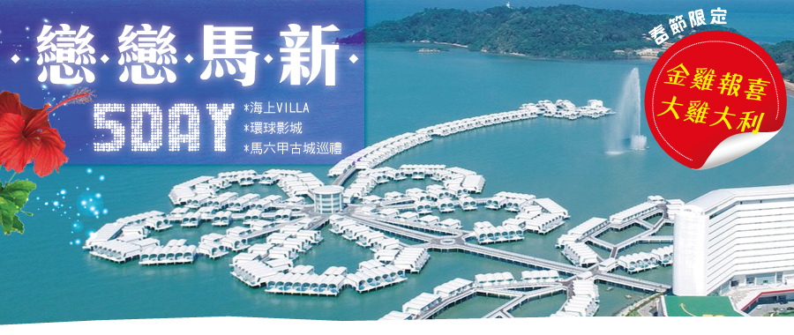
【航班使用】 **下為預定的航班時間，實際航班以航空公司所公佈的航班編號與飛行時間為準**
航 空 公 司 |  | 出發城市 | 轉停城市 | 抵達城市 | 出發時間 | 到達時間
去程 | 長榮航空BR-217 | 台 北 | 直飛 | 吉隆坡 | 06：30 | 11：15
去程 | 長榮航空BR-227 | 台 北 | 直飛 | 吉隆坡 | 09：40 | 14：15
去程 | 中華航空CI-721 | 台 北 | 直飛 | 吉隆坡 | 08：50 | 13：30
回程 | 長榮航空BR-226 | 新加坡 | 直飛 | 台 北 | 13：10 | 17：45
回程 | 長榮航空BR-216 | 新加坡 | 直飛 | 台 北 | 15：10 | 20：00
回程 | 中華航空CI-754 | 新加坡 | 直飛 | 台 北 | 14：15 | 19：00

【行程特色】
一、獨具特色的夢幻海上泳池VILLA．大紅花渡假村Lexis Hibiscus Port Dickson沐夏馬來浪漫之旅～
與眾不同的大馬住宿體驗， 2015馬來西亞新星地標「大紅花渡假村Lexis Hibiscus Port Dickson」，空中俯瞰宛如一朵馬來西亞國花－大紅花(朱槿花)，優雅漂落海面，充滿了熱帶風情所獨有的閒舒情懷。
寬敞舒適的海上屋房間，給您高雅超凡的生活空間和寬闊無比的體驗。間間內配置2張King Size大床房型，給您超凡的生活空間和寬闊無比的渡假體驗。每間海上泳池VILLA都有獨有專用的ROOF LINE特殊強化玻璃缸泳池，樂趣無窮的夜泳，足以讓您和家人以及親友安心共度美好時光。發現幸福～找尋一次最醉人難忘的假期。
二、東南亞首座首座好萊塢電影主題公園－「新加坡環球影城」
2010全新開幕~設有七大主題區，24個以電影為主題的遊樂設施與景點，其中18個項目專為新加坡獨家設計打造。獨一無二，多個"全球首創"匯集於此。
三、鉅資打造，閃耀全球的絕色亮點－「濱海灣金沙綜合娛樂城」
全球矚目的新加坡新地標。由拉斯維加斯金沙集團鉅資興建，酒店主體為3座55層高的壯觀高塔，塔頂由一大片船型空中花園相連，融合頂尖賭場、頂級購物廣場、藝術科學博物館、時尚美食中心等打造而成的世界級綜合娛樂場所。
四、令人為之驚嘆的濱海綠色新天地－「濱海灣南花園超級樹」
五、馬六甲世界文化遺產巡禮．古城遊蹤～
荷蘭紅屋、鐘樓、葡萄牙廣場、聖芳濟教堂、古城門、聖地牙哥碉堡、雞場街散步策、有故事的咖啡館、馬六甲運河遊船、馬六甲海峽清真寺…等。
六、吉隆坡多元文化色彩呈現．流連忘返～
國家英雄紀念碑、蘇丹皇宮、高等法院、國會大廈、雙子星塔花園廣場、千禧星光大道、巴比倫購物城…等。

【酒店資訊】
◆承諾入住◆波德申－5星【大紅花海上泳池別墅渡假村Lexis Hibiscus Port Dickson】
※酒店客房提供免費無線上網(WIFI)
網址：http://www.lexishibiscuspd.com/?lang=zh-TW
渡假村座落於波特森海域，從空中俯看就像是一朵馬來西亞國花～大紅花(朱槿花)。完全開放預計打造117間酒店大樓套房及552間風景如話的海上泳池別墅，客房擁有24坪舒適寬敞空間，間間配置2張King Size大床房型、獨立陽台、私人泳池、及大片落地窗搭配透明玻璃地板，巧妙的製造無視覺死角的觀海設計，感受沐浴在大自然懷抱裡的舒適感。
- 渡假村房型為兩張KING SIZE大床，如需加床服務，渡假村僅多加一套盥洗用品及棉被組，敬請見諒。
- 渡假村目前僅開放高級泳池別墅房型(EXECUTIVE POOL VILLA)，大樓套房及全景泳池別墅尚未完工，如有不便，敬請見諒。
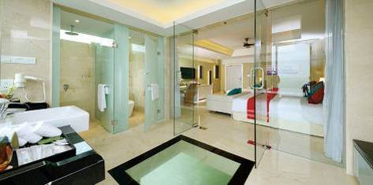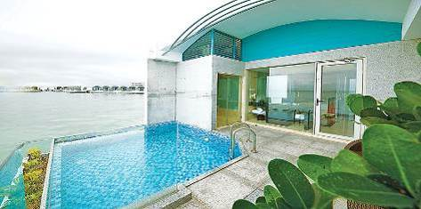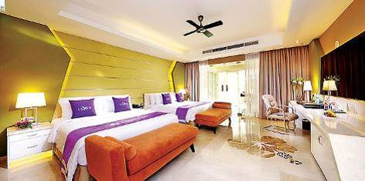
新山－4星精品【KSL Hotel 】
網址：http://www.kslresorts.com.my/
※酒店大廳及客房提供免費無線上網(WIFI)。
※此飯店客房均提供一張大床與一張單人床之房型，故無法提供額外加床的服務!!
KSL Hotel & Resort 酒店位于Taman Century的KSL Shopping Mall購物商場內，提供配有免費無線網絡連接和平面電視的現代客房。酒店近假日廣場購物中心，離新山市中心不到10分的車程。
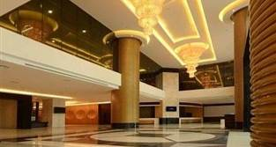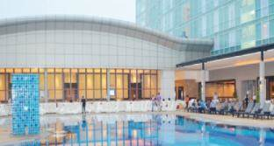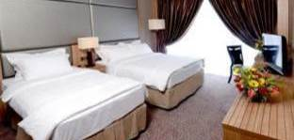
吉隆坡－4星精品【VE Hotel】
網址：http://www.vehotel.com/
※酒店大廳、公共區域，提供免費無線上網(WIFI)
VE酒店，為禁煙酒店，擁有室外游泳池和健身中心，其他設施包括池畔酒吧、咖啡廳和商務中心。
432 間寬敞、乾淨客房皆提供迷你吧和播放衛星頻道內容的LED 液晶電視。提供房客客房餐點服務、咖啡機/泡茶機等。
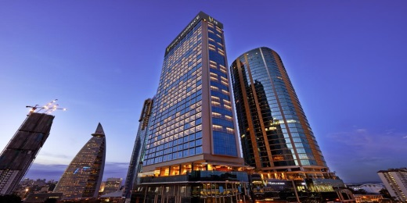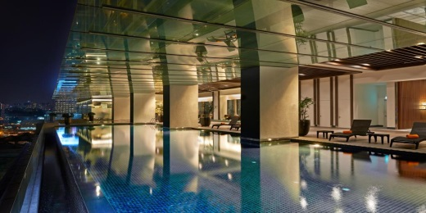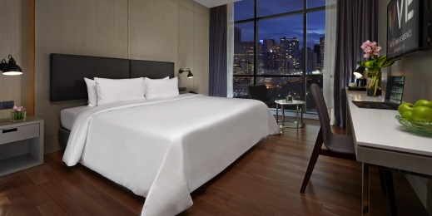
新加坡－時尚精品～威豪酒店 Parc Sovereign Hotel
網址︰http://parcsovereign.com/
※酒店在各處提供無線上網(WIFI)。收費是每24小時SGD10。
※此飯店，恕無法提供連通房及加床服務。加床則以3人房處理，請於收訂時告知!!
★2011年全新開幕★位於新加坡梧槽區 (Rochor area)，140 間客房，雅緻裝潢，採用現代化設計，呈現出獨特的氛圍。每間客房皆配備完善的最新設施，包括 DVD 播放機、茶水和咖啡設施與平面電視。不妨躍入屋頂游泳池中暢泳，或至三溫暖放鬆舒壓，還可到健身中心舒展筋骨。酒店距24小時營業的慕達發購物中心(Mustafa Shopping Centre)約10分鐘路程。隔壁是拉薩爾藝術學院(Laselle College)與世界著名的森林電子超級購物廣場(Sim Lim Square)。5分鐘路程，便能抵達小印度地鐵站。
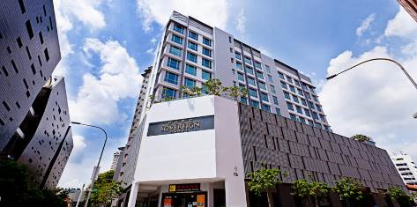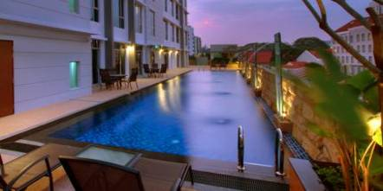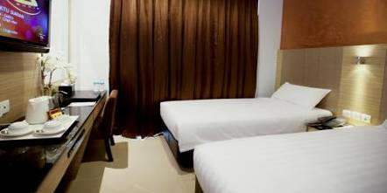
★各酒店網路連接服務，皆由酒店提供。如遇維修、異動，以入住當日酒店公告為主，造成不便之處，敬請見諒。★

【出團備註事項】 **報名付訂前，請詳細閱讀以下報名注意事項**
- 本行程最低出團人數為10人以上(含)，以個人旅遊(MINI TOUR)型態進行，安排外站中文導遊於當地機場接機並提供全程旅遊服務。故於機場內過海關、辦理入境等相關作業均需由旅客自行處理。(於兩地機場本公司均有專人協助旅客辦理登機手續)，旅客人數達16人(含)以上台灣則加派領隊隨行服務。
- 馬來西亞海關規定懷孕20週以上(含)的孕婦不得入境，懷孕20週以下欲前往者，請務必至醫院開立英文適航證明，方能入境。(此屬私人因素，報名時務必主動告知並配合相關規定，因違反規定而不能入境者，得由旅客自行負責)。
- 酒店住宿為二人一室，且無自然單間。全程單人房需補單人房差，或報名人數若為單數時，須以加床或補單人房差處理。
- 酒店皆無法接受指定，指定需補房差，遇酒店滿房時，以其它同等級酒店取代之，以當團行前說明會資料為準。
- 房型：如需求一大床、連通房、三人房之特殊房型，請務必報名時先告知，因各房型數量有限，恕無法保證一定入住。
- 用車：10人以上28-45座車為主(司機+中文導遊) 。
- 餐食：中式料理，馬段-10人以上，合菜7-8菜1湯為主。自助餐則不在此限。
- 東南亞酒店近年推廣環保概念，實施客房服務不提供牙膏牙刷及拖鞋等消耗品，請旅客務必自行攜帶，另部份酒店不主動每天更換毛巾，若有需要，需請通知客房人員更換，敬請見諒。
- 馬來西亞當地自來水水質偏黃，為當地自來水公司處理問題，但合乎當地政府標準，地區性會因下雨過後，導致該區酒店用水偏黃，敬請見諒。
- 新加坡為禁煙國家，除政府所允許開放空間外，酒店禁煙房間內，所有公共場所一律禁止抽煙，違反規定將會處以高額罰款。入境新加坡攜帶香菸均需課稅(已開啟過並使用中之一包香菸則可免稅攜入)，倘私自攜帶入境而被查獲，每條香菸處最高為星幣2,000元之罰金。口香糖亦不得攜帶入境，違反規定將會處以高額罰款，請旅客配合遵守。
- 新加坡政府規定年滿21歲且需持外國護照(非新加坡)，才可免費進入新加坡賭場；且進入賭場不可穿著短褲及拖鞋。
- 由馬來西亞入境新加坡依規定不得攜帶口香糖及菸酒(香煙完全沒有免稅額度，一根香煙就會罰款，一包煙罰200新幣以上)，違反規定將會處以高額罰款，請旅客配合遵守。
- 此行程報價適用本國人，持外國護照者每人需另行報價。
- 行程設定為團體旅遊行程，故為顧及旅客於出遊期間之人身安全及相關問題，於旅遊行程期間，恕無法接受脫隊之要求。
- 購物參觀景點有：乳膠或鍚器、土特產、巧克力，共3站。
- 遊覽車上會銷售具有當地風味的土產與紀念品，您可就需求及意願來購買。

【馬來西亞免簽證及入境注意事項】
- 自2015年9月15日起馬國政府給予國人免簽入境馬來西亞待遇，停留期限30天，惟不得延期。
目前僅適用馬國下列主要機場及陸路入境關卡：吉隆坡、檳城、蘭卡威、沙巴、沙勞越 機場 & 新山第一關口(LINK)及第二關口(TUAS)，共七個點。
- 所有入境馬國之國人須符合以下規定；不符免簽證規定者，機場移民官員有權拒絕免簽入境(得以原機遣返)。
- 護照有效期六個月以上。
- 持有30日內之回程機票或前往第三國機票、訂位紀錄紙本。
- 停留馬來西亞期間足夠財力證明，依規定每日100美金或等值外幣、信用卡)。
- 馬來西亞為單一國籍制國家，不認可雙重國籍，使用2本不同國家護照入境馬國，倘移民官員察覺，會遭拒絕入境，進出馬來西亞務必使用同一本護照，若無法順利入境馬國或遭遣返，概由旅客負全責。
- 馬來西亞海關規定懷孕20週以上(含)的孕婦不得入境，懷孕20週以下欲前往者，請務必至醫院開立英文適航證明，方能入境。(此屬私人因素，報名時務必主動告知並配合相關規定，因違反規定而不能入境者，得由旅客自行負責)
- 敬請特別注意入境相關事項，避免被馬國移民局遣返留下不良記錄，影響再次入境馬國。

【小費說明】
東南亞國家與台灣的國情相比有些許的不同，小費的給予是觀光地區的例行的慣例與國際禮儀，以下為參考建議小費：
- 行李小費：每次每件酒店行李員小費-馬幣2元(約NT20)。
- 床頭小費：每日酒店客房清理員小費-馬幣2元(約NT20)。
- 額外小費：如住宿酒店有額外請服務生服務時，每次可給予服務生小費-馬幣2元(約NT20)。
- 各自費行程小費：請依照合約內容。
- 隨團服務人員小費：本行程15以上且加派領隊之團體，導遊+領隊小費以NT 200 每人/每天為準。
本行程10~15人及無領隊隨團服務之團體，導遊小費NT 200 每人/每天為準。

【行程說明】
第一天 台北吉隆坡雙子星花園廣場千禧星光大道巴比倫購物城
帶著輕鬆愉快的渡假心情，集合於機場由專人協辦出境手續後，搭乘客機飛往文化薈萃的馬來西亞首都－「吉隆坡」。
【雙子星花園廣場Kuala Lumpur City Centre，KLCC】外表像兩隻玉蜀黍的獨特造型由地面高聳入天際，旅客對雙子星雙塔(Twin Tower)的印象，就是在電影「將計就計」中，那令人目眩神迷的畫面。而露天的Coffee Shop，更讓人宛如至身巴黎街頭的美麗錯覺。
【千禧星光大道】吉隆坡夜間最熱鬧，大道上林立著大型購物商場，這裏是吉隆坡的黃金地段，百貨商場聚集各國美食。
【巴比倫購物城Pavillion Shopping Mall】吉隆坡最新最大於2007/09/20新開幕之Pavillion購物城，擁有450間商店，東南亞及歐美等一流品牌皆齊聚在此購物城內。一樓的美食廣場，有來自世界各國的高檔餐廳、簡餐速食，甚至還有一個攤位就叫「士林」，販賣的當然是台灣夜市小吃，包括炸雞排、甜不辣，另有本地的雞肉乾特產店，以及日式連鎖餐廳、美式咖啡店、中國餐館、娘惹餐等，選擇多樣，讓您自由享受購物樂趣。

宿：吉隆坡－4★VE Hotel 或 美居酒店Mercure 或 比瓦特爾 Vivatel 或 VISTANA或同級
XXX | 早：機上套餐  如使用BR217 用中式合菜RM26 | 晚：芽菜雞風味餐RM30
第二天 吉隆坡市區觀光(城市規劃展覽館、蘇丹國家皇宮) 神秘魅力的國寶錫米膽可可巧克力土產巡禮未來太子城(粉紅清真寺、千禧紀念碑) 熱氣球升空體驗SKY RIDES大紅花渡假村內自由活動
【城市規劃展覽館】記載吉隆坡的發展故事、展示獲頒大馬紀錄大全最大模型夜間獨立廣場和茨廠街木製模型地圖，以及分佈在吉隆坡多座古舊建築物模型，妳可自費DIY製作一本屬於您的木片手作日記本，將您旅行的點點滴滴全部紀錄在裡面，滿載美好的旅行回憶。
【蘇丹皇宮】這是國家元首蘇丹的宮邸，被青蔥的草坪圍繞著，若遇上國家慶典，皇宮便會在夜晚披上五彩的燈飾。因為是元首宮邸，僅能在外面拍照留念。
【可可巧克力】是馬來西亞最具規模一家專賣店，利用馬來西亞特產水果做為內餡，口味非常獨特相當具有當地南洋風味。
【土產巡禮】您可貼心選購伴手禮：如豆蔻膏、芒果糖及名聞中外的肉骨茶及南洋人參:冬革阿里等各種土產，回國餽贈親友
【神秘魅力的國寶-錫米膽】有黑色神秘無窮的魅力之稱。錫米膽又稱黑錫米，老礦工們發現其原石形狀似膽，故稱之。相傳採錫時如果淘洗出錫米膽，表示該礦區福澤豐收，勞動的礦工們受庇佑，出入安康。錫米膽是錫礦最底層約在500公尺，長期吸收錫的精華結晶而成，結晶過程約6000年，全世界僅馬來西亞生產，只供內銷，是屬馬來西亞國寶級的特產，錫米膽原石被開採以來，只使用中間70%的石質，質地和玉石差不多，老一輩都稱之為馬來玉。因高度的穩定性及平和性，自古相傳，配帶身上可以避邪、鎮驚、保平安。同時經過科學驗證證實，錫米膽擁有隱形的磁場，也可以幫助排除體內的負能量，降低身體上的靜電與輻射。
【未來太子城-布達拉再也Putrajaya】未來太子城，在此您可感受到馬來西亞政府如何不花一毛錢而能夠在森林開發區建出一座面積264平方公哩的未來馬國行政電子中心,未來環保無煙城市以馬來西亞首位總理的名字命名，滿目盡是濃濃的綠意道路兩旁被一棵棵大樹包圍著，排列成一條長長的林蔭大道，這條全4.2公里的綠色大道，也正是舉行國家慶典和閱兵遊行的場地相府佔地相當廣大，其中包括：首相府花園廣場、水上粉紅清真寺、親水公園、及行政中心等。
【水上粉紅清真Masjid Putra】位於總理府和布城湖的右邊。廣場側面是水上清真寺的全貌。這座四分之三建於湖面上的水上清真寺是馬來西亞目前最大的清真寺之一，可以同時容納一萬兩千人在此做禮拜。每當做禮拜時，清真寺那高高的宣禮塔内播放的古蘭經聲悠颺地縈繞在清真寺的上空十分悦耳。除造型漂亮之外也是馬國唯一可進祈禱大廳參觀的清真寺。
- 遇回教徒朝拜麥加時間或回教節日時，恕不開放觀光客入內參觀，但仍可在外觀拍照留念。
【千禧紀念碑】被認爲是布城的國家歷史遺蹟，千禧紀念碑是一個金屬方尖塔，有六十八米高和位於在第二區的二十五公頃的公園上。用馬來西亞歷史上的重要時刻和事件，蝕刻在紀念碑上來裝飾它。
【熱氣球升空體驗SKY RIDES(定點升空)】位於太子城湖畔旁邊的大熱氣球，可是斥資了RM3000萬打造的氦氣球，它榮獲了馬來西亞全馬首個最大型的空中氣球，怕高的朋友也可以嘗試乘坐哦！熱氣球一次最多可容納30人，乘客可以自由在氣球上走動，360度欣賞布城景色。搭上熱氣球，俯瞰整個太子城美景與標誌性建築物。
- 熱氣球升空及繫留均受天候影響，如因當地天候因素導致熱氣球無法搭乘或維修關閉，行程則改太子城遊湖，謝謝。

【大紅花海上泳池VILLA渡假村內自由活動】波德申馬來西亞黃金海岸之稱美喻，安排下榻奢華時尚海上渡假村，寬敞舒適的海上屋房間，給您高雅超凡的生活空間和寬闊無比的體驗，充滿了熱帶風情所獨有的閒舒情懷，每間海上度假屋都有獨有專用的ROOF LINE特殊強化玻璃缸泳池，樂趣無窮的夜泳，足以讓您和家人以及親友安心共度美好時光。

宿：波德申－5★ 大紅花海上VILLA渡假村Lexis Hibiscus Port Dickson
早：酒店內享用 | 午：肉骨茶風味餐RM26 | 晚：奶油螃蟹風味餐RM30
第三天大紅花渡假村內自由活動馬六甲世界文化遺產巡禮~(荷蘭紅屋、鐘樓、葡萄牙廣場、聖芳濟教堂、古城門、聖地牙哥碉堡) 雞場街散步策 有故事的咖啡館馬六甲運河遊船馬六甲海峽清真寺新山
住在渡假村內當然就應該要好好的寵愛自己，享用豐盛的渡假村早餐後，享用酒店內提供的各項設施，戶外泳池、健身房等等設施或參加酒店內活動，享受在放鬆渡假的感覺。

安排歷史聞名千年古城「馬六甲」來趟古城遊蹤世界文化遺產巡禮。
馬六甲，由一名流亡的王子，拜裏米蘇拉所發現，之後就迅速發展成為東西方進行商業活動的貿易中心，當時此地進行香料、黃金、絲綢、茶葉、鴉片、香煙及香水等貿易，引起了西方殖民強權的注意。後來馬六甲先後受到葡萄牙、荷蘭及英國的殖民統治。馬六甲市區的部分地方，還保留著這些殖民統治者所遺留下來的建築物及古跡，2008年被聯合國教科文組織列為世界文化遺產。
【葡萄牙廣場】建西元1980年代後期，是仿造葡萄牙同類型建築的樣式而建，古意盎然的說明著殖民地的演變歷史。。
【聖芳濟教堂】由法國傳教士在西元1849年建立的哥德式塔教堂，紀念被譽為《東方使徒的聖芳濟》。
【荷蘭鐘樓、荷蘭紅屋】荷蘭人在西元1641年戰勝葡萄牙人後，於西元1641年至1660年間興建，以荷蘭磚瓦砌工及木工技藝建成的建築，正是當時的荷蘭總督及隨從的官邸，也是歷史遺留下來重要的遺迹。被認為是東方最古老的荷蘭建築。
【古城門、聖地牙哥碉堡】葡萄牙人於1511年所造城堡，後來荷蘭人攻陷這座城堡，將城堡毀掉，之後又重新修建。
【雞場街散步策】雞場街(Jonker Walk)又有古董街之稱，街上不乏建築充滿中國風格的樓房民宅，讓人時空錯置的感覺。在這條古董街上，簡直是個寶藏，遊客喜歡到這裡搜尋李小龍的紀念品，尋找南國電影的海報，找尋罕有的舊紙幣，包括英治時代、日治時代馬來西亞的鈔票，印度、葡萄牙、荷蘭，其至中國的舊錢幣、鈔票。
【榴槤泡芙】馬來西亞盛產榴槤，品種達150種之多，獨特口味的榴槤泡芙，讓非榴槤愛好者都愛不釋手堪稱人間美味啊。
【有故事的咖啡館】參觀，曾經是電影《夏日的麼麼茶》其中一個拍攝地點，您可自費點杯道地的白咖啡，假想著鄭秀文與任賢齊在電影中的情節。
【搭船遊覽馬六甲運河】安排前往沿途欣賞河岸兩旁古色古香的風光及中國古建築，讓你在徐徐微風中一邊看著馬六甲古城，一邊欣賞著馬六甲河畔風光。
晚餐特別安排當地馬來西亞道地風味餐「娘惹餐」讓您更深一層體驗了解馬六甲另類文化；娘惹菜其實是加入馬來菜元素的中國菜。應用了不少當地特產配料入饌，例如菠蘿、椰漿、香茅、南薑、黃薑、亞參、椰糖等，而材料方面一般雞鴨、牛羊、海鮮、蔬菜都會用到。娘惹菜一般較為多汁，甜、酸、辣的味道，並非每個廣東人都可接受，尤其是用了臭豆、Keluak豆等怪異材料，真是「奇味無窮」！otak otak(烏達烏達)也傳統的娘惹菜聞名之一是用魚肉蒸蛋，將本地鮮魚起肉切碎，加入雞蛋、辣椒、黃薑、香葉、椰奶和香茅拌勻，先將蛋蒸得快熟，然後用香蕉葉包著再蒸。一打開蕉葉，香味已撲鼻而來，蛋蒸得軟綿綿，又有一點點辣，是上佳開胃前菜。
【馬六甲海峽清真寺Masjid Selat Melaka】位於人工修築的馬六甲島上，如果水位高，看起來就像一個浮動的建築。這座清真寺佇立在馬六甲的海洋上，建築地基以柱子打入海中，只有入口處與陸地連接。每當海水漲潮時，清真寺宛如浮在海上。清真寺面對著西面大海，每當夕陽西下，又是另一種美景。
- 如遇回教徒朝拜麥加時間或回教節日時，恕不開放觀光客入內參觀，但仍可在外觀拍照留念。

宿：新山－4★ KSL HOTEL 或 THISTLE 或 MUTIARA 或AMARI HOTEL或同級
早：酒店內享用 | 午：娘惹風味餐RM26 | 晚：隆盛火燄雞風味餐 RM35
- 新山新加坡聖淘沙名勝世界～「新加坡環球影城．七大主題區全日暢遊」→小小兵專賣店MINION MART→變形金剛3D對決→「名勝世界娛樂場Casino」→「馬來西亞美食街」
濱海灣花園~超級樹雙螺旋橋+濱海灣金莎娛樂城
東南亞首座首座好萊塢電影主題公園－「新加坡環球影城」
2010全新開幕~設有七大主題區，24個以電影為主題的遊樂設施與景點，其中18個項目專為新加坡獨家設計打造，全球獨有。除了多個獨一無二，全球首創景點和遊樂設施外，影城內亦設有30多家異國風味餐廳及流動美食車。讓電影世界的神奇，爲您掀開探險旅程的序幕。鬥惡霸、追明星，您將隨著不同電影的劇情，—個個由螢幕移轉至此，沉浸在星光大道的耀眼光芒。

★ 新加坡環球影城的七大主題區：
1.『好萊塢星光大道HOLLYWOO』
以及百老匯風味的好萊塢劇院(以著名好萊塢Pantages劇院為設計藍圖)。電影《美國風情畫》(American Graffiti)裏的經典漢堡屋梅爾斯Mel’s Drive-In快餐也重現於此。
-人氣熱門『小小兵專賣店MINION MART』電影神偷奶爸中搶眼的小小兵，不但高人氣席捲全球，也在新加坡環球影城內開了主題商品專賣店，大肆掃購記念品之餘，別忘了跟小小兵公仔合照哦。
2.『紐約大道NEW YOR』
投入美國最繁華、最矜貴的國際大都會，感受其魅力四射。由電影大師史蒂芬史匹柏主持的「電影特效片場」，向遊客揭露驚心動魄電影場景的幕後製作。「28號片場」則可用來進行實際的電影拍攝。
在此，遊客可在KT經典西餐廳享用紐約傳統燒烤美食或在王子紐約披薩廳品嘗地道的紐約披薩。
-不容錯過『芝麻街遊樂主題』《芝麻街》於2012年在紐約區展開一連串表演，包括大鳥、艾摩、甜餅怪、伯特和厄尼、奧斯卡、葛羅弗和艾比將演出《艾摩小子的夢想》及《我們的摯愛》等舞台秀，還有全球首個以芝麻街為主題的室內遊樂項目《義大利麵太空戰》，帶著小朋友一起度過美好的一天。
3.『科幻城市SCI-FI CITY』
進入時光穿梭機來到未來世界！遊客可登上世界最高的雙軌過山車《太空堡壘》，親身參與人類與機械人之戰，紅、藍兩色雲霄飛車，同時出發，交叉同時運轉。高速度達82.8km/h~90km/h，最高會升至14層樓的高空，不時還會再空中來個不期而遇，感受與對面來車幾近碰撞的刺激，連旁觀者都是驚呼連連呢！
-隆重巨獻『變形金剛3D對決 之終極戰鬥』
此突破性機動遊戲，透過效果逼真的立體場景，精彩演繹電影場景，打造前所未有的感官震撼力。勇闖「變形金剛」的科幻國度，與「博派」聯手對抗「狂派」變型金剛，親身參與3D終極決戰，連場驚險激鬥，影迷們直呼百遍也不厭倦呢！
4.『古埃及ANCIENT EGYPT』
把遊客帶回上世紀的埃及，重現古埃及黃金時代的探險輝煌。追隨著英勇善戰、膽大心細的考古學家的步跡，在浩瀚沙漠中憑藉冷靜與智慧破解金字塔之謎。無論是在地中海風味館解渴充饑，到卡特寶庫尋找古埃及文物仿製品或是親身經歷木乃伊復仇記雲霄飛車的驚險刺激，都是一段段難忘的勇者之旅。
5.『失落的世界THE LOST WORLD』
依「侏羅紀公園」和「未來水世界」兩大深受環球影城迷熱愛的主題為亮點。重新設計後的侏羅紀河流探險，身臨其境地闖入遠古的恐龍世界，穿梭在茂密的原始熱帶雨林，與恐龍為伍。根據「未來水世界」電影而搬演的爆炸性演出，讓遊客可觀賞到唯有環球影城才敢於呈獻的高超特技。熊熊火焰和沖天水柱在相互烘托下的演出，必定讓遊客拍案叫絕。
6.『遙遠王國FAR FAR AWAY』
根據夢工場動畫出品的史瑞克系列，打造出貴族和夢幻世界結合體。除了有高達40米的「遙遠王國城堡」，堪稱亞洲最大的主題樂園城堡，遊客也可找到史瑞克的沼澤屋、能悠閒漫步燈火璀璨的羅密歐大街或是鐵鉤騎士俱樂部。在世界首個遙遠王國城堡內，遊客有機會與史瑞克及菲奧娜公主相遇，或到「史瑞克4D影院」及「多話驢耍寶秀」隨著多話驢高歌數曲。
7.『馬達加斯加MADAGASCAR』
跟隨夢工廠動畫的賣座巨片馬達加斯加的四個主角，獅王艾力獅(Alex)、斑馬馬弟(Marty)、河馬莉(Gloria)、及長頸鹿長頸男(Melman)，一起飄流到馬達加斯加的神秘世界。在全球首創的馬達加斯加：「木箱漂流記」，在幻影、聲效及特效等科技呈現出前所未有的奇幻旅程。並受邀參加朱立安國王旋轉舞會，登上旋轉木馬共用天倫。
【節慶大道】在名勝世界心臟地帶穿心而過，堪稱一條集購物、餐飲、博彩、娛樂於一體的娛樂大道。雲集了二十多家各高檔時裝品牌、名設計師概念店，在這裡你就可買到世界精品與頂級大牌。而最矚目的首推，亞洲區首家Victoria's Secret分店，仕女們絕不能錯過。
【馬來西亞美食街Malaysian Food Street】充滿濃厚懷舊色彩的美食街，像漫步在馬來西亞的古鎮，品嘗來自大馬各地的著名街頭小吃與佳餚美食。不容錯過的有國際知名的「鳳凰餅家」、「福建蝦面」、「馬六甲雞飯粒」、南洋經典消暑甜品「檳城晶露」、紅豆冰和意米水等等。

另外，抽出一些時間，來到【名勝世界娛樂場Casino】一進入其中，美國玻璃工藝大戴爾奇胡利(Dave Chihuly)驚人的玻璃藝術品《寶船》，立即迎入眼簾， 這個灑滿橘黃燈光的挑高空間，一株株人工棕櫚樹矗立其中，洋溢著熱帶島嶼風情，而一張張賭桌則擺開在樹下，歡迎來客到此賭一把。賭場中超過1300台老虎機，還有「百家樂」「比大小」「輪盤」「21點」等約20種的中外博弈遊戲。試試手氣，說不定有意想不到的收穫喔!!
- 環球影城遊樂設施會不定期保養維護關閉，開放設施以當天入園公告為準，因部份設施未開放造成不便之處，敬請見諒。
- 環球影城門票.園內餐卷若未依規定使用因而逾時超過時效性，一律視同自行放棄不得退費。
- 新加坡政府規定年滿21歲且需持外國護照(非新加坡)，才可免費進入新加坡賭場；且進入賭場不可穿著短褲及拖鞋。

【濱海灣花園~超級樹Solar Supertree】全世界綠化最成功的花園城市新加坡，於2012年6月底在南灣的濱海花園(Gardens By The Bay)豎立起一群高25公尺到50公尺的太陽能超級樹(Solar Supertree)，有巨大的混凝土樹乾和數千根鋼筋做成的樹枝和樹冠，高度約為25-50米不等（9-16層樓高），作為垂直花園覆蓋在熱帶花種、附生植物和蕨類植物上，白天，樹和它巨大的枝葉可以遮陽、調節溫度。晚上，樹冠借助特殊的照明和投射的媒體內容展現出生機與活力。其中有11棵樹嵌入了太陽能光伏發電，可以提供照明和水處理技術，幫助冷卻溫室，走進其中彷彿進入了電影「阿凡達」的世界一樣，令人驚奇！
【雙螺旋橋Helix Bridge】是世界上首座雙螺旋人行橋，採用不銹鋼鋼管建造的兩條螺旋曲線相互纏繞，盤旋形成長達280公尺的核心結構。設計結構就像人體基因脫氧核糖核酸（DNA），連接濱海新舊地區。入選為世界十二奇蹟橋樑排名第九。
【濱海灣金莎娛樂城Marina Bay Sands】於2010年6月23日全新完工的濱海灣金沙娛樂城，由美國拉斯維加斯金沙集團新加坡投資建造的世界頂尖奢華級大型酒店！金沙將擁有320間的頂級國際知名品牌商店，購物商場遍佈3個層樓，60家的美食餐廳、電影院、劇場等。雙螺旋橋與金沙娛樂城連結著濱海灣及飯店，當華燈亮時，漫步其間煞是浪漫。記得一定要前往活動廣場，您可看到令人驚嘆的城市天際景觀，美不勝收。
宿：新加坡 時尚精品酒店－威豪酒店 或 HOTEL BOSS 或 烏節大富 或 V 酒店 或 喜佳酒店或同級
早：酒店內享用 | 午：方便遊玩，敬請自理 | 晚：方便遊玩，敬請自理
第五天 新加坡市區觀光－國會大廈、高等法院、伊莉沙白公園、1 FULLERTON魚尾獅像的新家濱海藝術中心新加坡台北
【新加坡市區觀光】前往國會大廈、伊莉莎白公園...等，一份靜逸讓人不覺身處於忙碌的商業區，草地上輕跳的小鳥讓您感覺到渡假的那份輕鬆氣息。
【魚尾獅公園One Fullerton】第一座魚尾獅雕像由已故的新加坡著名工匠林浪新用混凝土塑成，高8.6米，重約70噸。2002年4月底搬至浮爾頓酒店旁的河畔濱海區填海地段，魚尾獅的新居以水為主題，配上燈光效果，營造出魚尾獅浮立在碧波之上的生動壯觀的視覺效果。
【濱海藝術中心Esplanade】座落於濱海灣，共佔地6公頃的水岸建築，為新加坡的表演藝術中心。此建築以臨近的Esplanade命名，斥資六億新幣興建，其獨特的造型，也已成為新加坡的新地標，優越的地理位置，絕對是旅客不可錯過的造訪地點。
隨後，前往新加坡樟宜機場辦理登機手續，帶著滿滿的禮物及回憶搭機返回台灣溫暖的家，結束此次獅城之旅。
早：酒店內享用 | 午：海南雞飯風味餐 SG12 | 晚：機上套餐
- 旅客於離島或酒店泳池或海邊參與水上活動時，請注意自身健康及安全，患有高血壓、心臟衰弱、癲癇、剛動完手術、酒醉、孕婦等恕不適合參加。
- 上列行程為參考資料，忠於行程參觀內容不減之原則下，得依航空公司班機及旅館確認之實際情形及團體行進之交通狀況酌情參考調整順序或互換觀光點，恕不另行通知，請以說明會告知為準，不便之處，尚祈見諒！。
